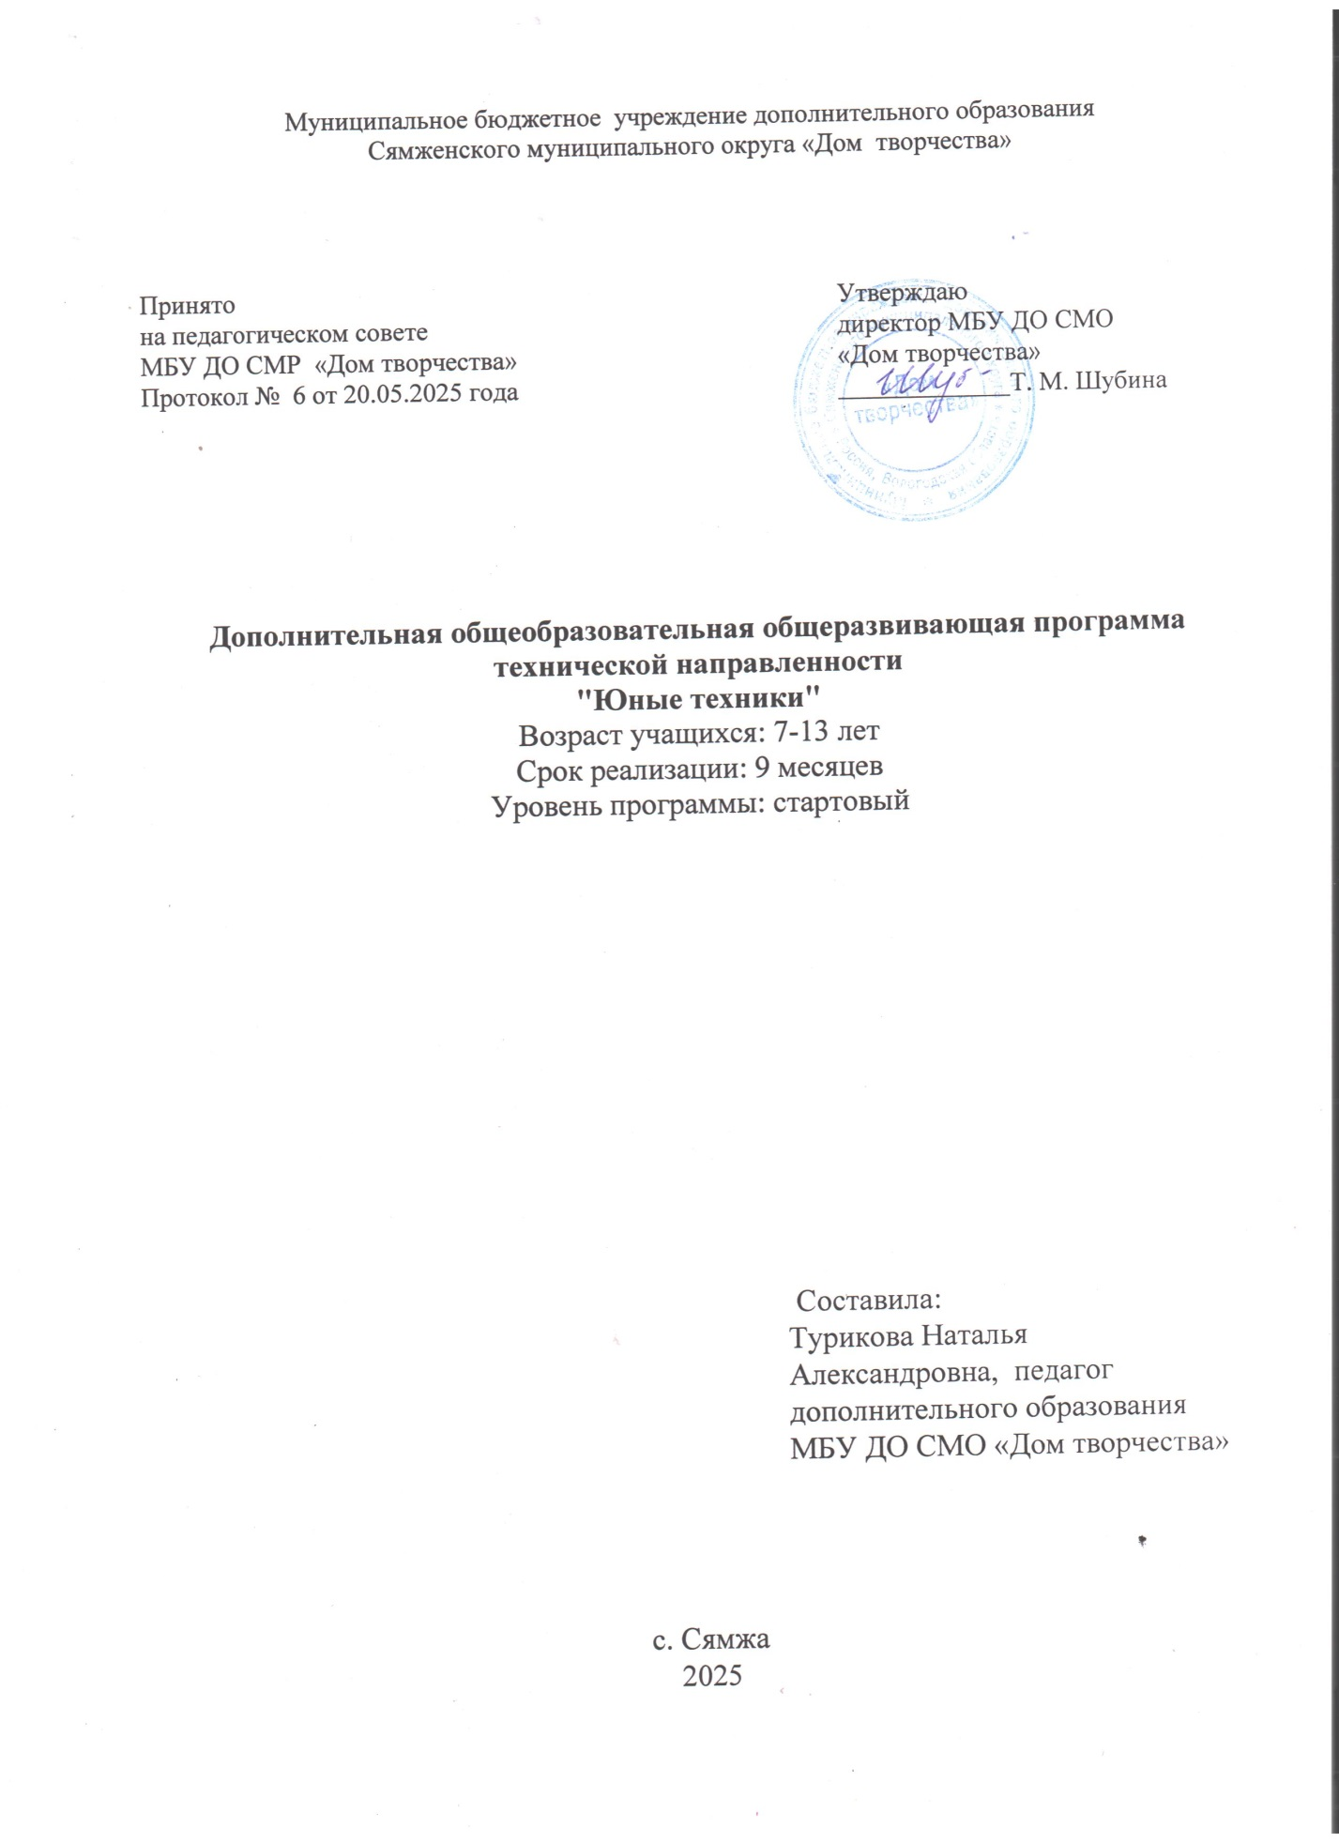

Программа адресована обучающимся кружкового объединения «Юные техники», является программой технической направленности, предполагает кружковой уровень освоения знаний и практических навыков. Настоящая программа является модифицированной. Программа адаптирована к потребностям учащихся и условиям материально-технической базы МБУ ДО СМО «Дом творчества».
Нормативно-правовые документы, на основе которых составлена программа:

- Федеральный закон от 29 декабря 2012 г. № 273-ФЗ «Об образовании в Российской Федерации» (с последующими изменениями);
- Указ Президента Российской Федерации от 7 мая 2024 года № 309 «О национальных целях развития Российской Федерации на период до 2030 года и на перспективу до 2036 года»;
- Указ Президента Российской Федерации от 29 мая 2017 года № 240 «Об объявлении в Российской Федерации Десятилетия детства»;
- Распоряжение Правительства Российской Федерации от 23 января 2021 года № 122-р «Об утверждении плана основных мероприятий, проводимых в рамках Десятилетия детства, на период до 2027 года»;
- Указ Президента Российской Федерации от 9 ноября 2022 года № 809 «Об утверждении основ государственной политики в укреплении традиционных российских духовно-нравственных ценностей»;
- Концепция развития дополнительного образования детей до 2030 года (Распоряжение правительства Российской Федерации от 31 марта 2022 г. № 678-р);
- Целевая модель развития региональных систем дополнительного образования детей (приказ Министерства просвещения РФ от 3 сентября 2019 г. № 467, с изменениями);
- Порядок организации и осуществления образовательной деятельности по дополнительным общеобразовательным программам (Приказ Министерства просвещения РФ от 27 июля 2022 г. № 629);
- Постановление Главного государственного санитарного врача РФ от 28 сентября 2020 г. № 28 «Об утверждении санитарных правил СП 2.4.3648-20 «Санитарно-эпидемиологические требования к организациям воспитания и обучения, отдыха и оздоровления детей и молодежи».
Актуальность программы

Жизнь современных детей протекает в быстро меняющемся мире, который предъявляет серьезные требования к ним. Важная задача сегодня — сформировать у ребенка интерес к изобретательской и рационализаторской, исследовательской деятельности, к техническому творчеству. Эта непростая задача, в первую очередь, требует создания особых условий обучения. В связи с этим огромное значение отведено конструированию.
Конструирование как излюбленный детьми вид деятельности не только увлекательное, но и весьма полезное занятие. Когда ребенок строит, он должен ориентироваться на некоторый образ того, что получится, поэтому конструирование развивает образное мышление и воображение, а также в процессе осуществляется физическое совершенствование ребенка.
«Роботоконструирование» из конструкторов нового поколения, программирование, исследование, а также общение в процессе работы предоставляет уникальную возможность для учащихся освоить основы робототехники, создав действующие модели роботов. Работая индивидуально, парами или в командах, дети смогут учиться, создавая и программируя модели, проводя исследования, составляя отчёты и обсуждая идеи, возникающие во время работы с этими моделями.

Новизна программы
Применение конструкторов Lego WeDo 2.0 позволяет существенно повысить мотивацию учащихся, организовать их творческую и исследовательскую работу, в форме познавательной игры узнать многие важные идеи и развить необходимые в дальнейшей жизни навыки.
Конструирование нового поколения предназначено для того, чтобы положить начало формированию у ребенка целостного представления о мире техники, устройстве конструкций, механизмов и машин, их месте в окружающем мире, творческих способностей. Реализация данной программы позволяет стимулировать интерес и любознательность, развивать способности к решению проблемных ситуаций — умению исследовать проблему, анализировать имеющиеся ресурсы, выдвигать идеи, планировать решения и реализовывать их, расширять технический, математический словари ребенка.
Роботоконструирование — это не только создание роботов, но и программирование.

Педагогическая целесообразность
Комплект Lego WeDo 2.0 помогает стимулировать интерес школьников к естественным наукам и инженерному искусству. Одна из приоритетных задач образования - формирование универсальных учебных действий, а также способов деятельности, уровень усвоения которых предопределяет успешность последующего обучения ребёнка. На первый план выступает деятельностно-ориентированное обучение: учение, направленное на самостоятельный поиск решения проблем и задач, развитие способности ученика самостоятельно ставить учебные цели, проектировать пути их реализации, контролировать и оценивать свои достижения. Педагогическая целесообразность программы в том и состоит, что при условии выполнения, обеспечивает достижение поставленных целей и задач, связанных с научно-техническим развитием ребенка

Сведения о программе
Область применения: | дополнительное образование детей
Направленность | техническая
Тип программы | модифицированная
Вид программы | образовательная
Адресат программы | 7-13 лет
Количество человек в группе | 4-10 человек в группе
Количество групп | 1-5
Количество модулей | 2
Срок освоения программы | программа рассчитана на 9 месяцев
Объем программы | 18 часов  Сентябрь-декабрь-8 часа,  Январь-май-10 часов.
Режим занятий | 1 раз в месяц по2 занятию
Режим работы в каникулярное время | По расписанию
Сроки проведения аттестации | Аттестация – май

Формы проведения занятий:
Одно из главных условий успеха обучения детей и развития их творчества - это индивидуальный подход к каждому ребенку. Важен и принцип обучения и воспитания в коллективе. Он предполагает сочетание коллективных, групповых, индивидуальных форм организации на занятиях. Коллективные задания вводятся в программу с целью формирования опыта общения и чувства коллективизма.

1.2 Цель и задачи программы:
Цель: развитие познавательной и творческой активности в процессе изучения основ робототехники на базе образовательного конструктора LEGO WeDo 2.0
Задачи:
1. Развивать у учащихся интерес к моделированию и техническому конструированию, стимулировать детское научно-техническое творчество.
2. Формировать навыки начального программирования.
3. Развивать психофизические качества детей: память, внимание, логическое и аналитическое мышление, мелкую моторику.
4. Формировать коммуникативные навыки: умение вступать в дискуссию, отстаивать свою точку зрения; умение работать в коллективе, в команде, малой группе (в паре).

1.3 Содержание программы
Учебный план
№ п/п | Тема | Количество часов |  |  |  | Форма контроля
№ п/п | Тема | всего |  | теория | практика | Форма контроля
Модуль 1
1 | Знакомство с деталями, конструирование | 2 | 1 |  | 1 | Творческое задание
2 | Обучениие программированию | 2 | 1 |  | 1 | Работа по образцу
3 | Проект «Майло, научный вездеход» | 2 |  |  | 2 | Работа по образцу
4 | Проект «Датчик перемещения Майло» | 2 |  |  | 2 | Работа по образцу
 | Всего часов 1 модуля: | 8 | 2 |  | 6
Модуль 2
5 | Проект «Гоночный автомобиль» | 2 |  |  | 2 | Работа по образцу
6 | Проект «Землетрясение» | 2 |  |  | 2 | Работа по образцу
7 | Проект «Лягушка» | 2 |  |  | 2 | Работа по образцу
8 | Проект «Цветок» | 2 |  |  | 2 | Работа по образцу
9 | Промежуточная аттестация | 2 | 1 |  | 1
 | Всего часов 2 модуля: | 10 | 1 |  | 9
 | Всего часов за год: | 18 | 3 |  | 15

Содержание учебного плана

№ | Тема занятия | Содержание занятий
№ | Тема занятия | теория | практика
1 | Знакомство с деталями | Знакомство с видами конструктора.Инструктаж по технике безопасности при работе с конструктором. | Творческое задание «Робот моей мечты» (рисование) Рассматривание и сборка деталей. Работа по образцу.
2 | Обучение программированию | Первые шаги программирования | Первые шаги программирования. Работа по образцу.
3 | Проект «Майло, научный вездеход» | Знакомство с основами сборки Майло  Разработка программного обеспечения для управления Майло. | Сборка и управление Майло
4 | Проект «Датчик перемещения Майло» | Знакомство с основами сборки Майло  Разработка программного обеспечения для управления Майло. | Сборка и управление Майло
5 | Проект «Гоночный автомобиль» | Знакомство с основами сборки Гоночного автомобиля.  Разработка программного обеспечения для управления Гоночным автомобилем. | Сборка и управление Гоночного автомобиля.
6 | Проект «Землетрясение» | Знакомство с основами сборки модели «Землетрясение»  Разработка программного обеспечения для управления моделью «Землетрясение» | Сборка и управление моделью «Землетрясение»
7 | Проект «Лягушка» | Знакомство с основами сборки Лягушки.  Разработка программного обеспечения для управления Лягушкой. | Сборка и управление Лягушкой.
8 | Проект «Цветок» | Знакомство с основами сборки Цветка.  Разработка программного обеспечения для управления Цветком. | Сборка и управление Цветком.
9 | Промежуточная аттестация | Закрепление полученных знаний | Работа по желанию ребят

1.4 Планируемые результаты
Обучающиеся должны знать:
- правила безопасной работы;
- основные компоненты конструкторов ЛЕГО;
- конструктивные особенности различных моделей, сооружений и механизмов;
- виды подвижных и неподвижных соединений в конструкторе;
-вырабатывать навык ориентации в деталях, их классификации, умение слушать инструкцию педагога;
-ориентироваться с панелью инструментов, функциональными командами; составлением программ;
- самостоятельно решать технические задачи в процессе конструирования роботов (планирование предстоящих действий, самоконтроль, применять полученные знания);
- создавать модели при помощи специальных элементов по разработанной схеме, по собственному замыслу;
- самостоятельно решать технические задачи в процессе конструирования роботов (планирование предстоящих действий, самоконтроль, применять полученные знания);
-уметь критически мыслить.
Кроме того, одним из ожидаемых результатов занятий по данному курсу является участие в различных в лего-конкурсах по робототехнике.

  - Комплекс организационно-педагогических условий
2.1 Календарный учебный график

№  п/п | Месяц | Время проведения |  | Форма занятия | Количество часов | Тема занятия |  |  | Место проведения | Форма контроля
Модуль 1
1 | Сентябрь | Согласно расписанию | Индивидуальное |  | 2 | Знакомство с деталями, конструирование |  |  | ДТ кабинет 1 | Творческое задание
2 | Октябрь | Согласно расписанию | Групповое |  | 2 | Обучениие программированию |  |  | ДТ кабинет 1 | Работа по образцу
3 | Ноябрь | Согласно расписанию | Групповое |  | 2 | Проект «Майло, научный вездеход» |  |  | ДТ кабинет 1 | Работа по образцу
4 | Декабрь | Согласно расписанию | Групповое |  | 2 | Проект «Датчик перемещения Майло» |  |  | ДТ кабинет 1 | Работа по образцу
Модуль 2
5 | Январь | Согласно расписанию |  | Групповое | 2 |  | Проект «Гоночный автомобиль» | ДТ кабинет 1 |  | Работа по образцу
6 | Февраль | Согласно расписанию |  | Групповое | 2 |  | Проект «Землетрясение» | ДТ кабинет 1 |  | Работа по образцу
7 | Март | Согласно расписанию |  | Групповое | 2 |  | Проект «Лягушка» | ДТ кабинет 1 |  | Работа по образцу
8 | Апрель | Согласно расписанию |  | Групповое | 2 |  | Проект «Цветок» | ДТ кабинет 1 |  | Работа по образцу
9 | Май | Согласно расписанию |  | Групповое | 2 |  | Промежуточная аттестация | ДТ кабинет 1 |  | Практическое задание

2.2 Условия организации программы

Материально-техническое обеспечение
Комплект заданий для конструктора Lego WeDo 2.0 позволяет детям работать в качестве юных исследователей, инженеров, математиков и даже писателей, представляя им инструкции, инструментарий и задания для межпредметных проектов.

Оборудование
-Ученические столы;
-Ученические стулья;
-Учительский стол;
-Учительский стул.
-Доска
-Стеллажи для хранения ноутбуков, конструкторов
Техническое оборудование
- Ноутбуки
-Сетевой фильтр
-Телевизор
Информационное обеспечение
Интернет – ресурсы:
- http://int-edu.ru
- http://7robots.com/
- http://www.spfam.ru/contacts.html
- http://robocraft.ru/
- http://iclass.home-edu.ru/course/category.php?id=15
- / http://insiderobot.blogspot.ru/
- https://sites.google.com/site/nxtwallet/
- http://robotics.ru/ http://russos.livejournal.com/817254.html

2.3. Формы контроля

- Формы аттестации, используемые при реализации программы: выполнение диагностических заданий: изученной теории, практические работы
- Формы предъявления и демонстрации образовательных результатов: участие в конкурсах, открытых занятиях, выступление на итоговых занятиях.

По окончанию обучения по программе обучающимся выдается свидетельство об обучении.

2.4. Оценочные материалы
Анализ уровня освоения дополнительной общеобразовательной программы «Юные техники»
Характеристика: ФИО ребёнка, возраст.
Цель проведения мониторинга: определить степень освоения ребёнком дополнительной общеобразовательной программы «Робототехника».
Основная задача мониторинга: выявить индивидуальные особенности развития каждого ребёнка и наметить при необходимости индивидуальный маршрут для максимального раскрытия потенциала детской личности в рамках реализации дополнительной программы «Робототехника».
Методика проведения мониторинга: мониторинг проводится на основании наблюдений за детьми, анализе выполненных заданий, разработанных в конспекте для выявления знаний, умений и навыков в начале, середине, конце года.

Ф.И. О. ребёнка | Уровень овладения необходимыми знаниями и умениями
Ф.И. О. ребёнка | Умение работать по предложенным инструкциям |  |  | Логическое мышление и умение анализировать |  |  | Творческий подход к решению задач |  |  | Навыки начального программирования
 | н\г | с\г | к\г | н\г | с\г | к\г | н\г | с\г | к\г | н\г |  | с\г |  | к\г
Условные обозначения:нс- не сформирован, чс- частично сформирован, с- сформирован

2.5. Методические материалы
В процессе реализации программы используются следующие педагогические технологии: Технология личностно-ориентированного обучения, информационно-коммуникативная технология, и здоровье сберегающая технология.
При личностно-ориентированном обучении на первое место выдвигается индивидуализация обучения - процесс раскрытия индивидуальности человека в специально организованной учебной деятельности. Ее цель состоит в том, чтобы учебно-познавательная деятельность учащихся обеспечивала их личностное самоопределение, развитие эмоционально-духовной сферы, формирование качеств. Данная технология применяется на протяжении всего учебного года при выполнении индивидуальных заданий.
ИКТ-технология раскрывается в том, что большинство заданий программы выполняется с помощью персонального компьютера и необходимых программных средств.
Под здоровьесберегающими образовательными технологиями в расширенном смысле можно понимать все те технологии, использование которых в образовательном процессе идет на пользу здоровья учащихся. Технология здоровье сбережения раскрывается через следующие методы и приемы: во время физкультминутки делаются физические упражнения для снятия общего напряжения и усталости глаз. Проводится регулярное проветривание кабинета. Наглядное пособие «Гимнастика для глаз», «Безопасность при работе за компьютером».

Дидактическое обеспечение:
- средства ИКТ на занятиях (презентации, видеофильмы, обучающие игры, обучающие компьютерные программы, компьютеры, проектор);
- использование дидактического материала (карточки задания, схемы, таблицы, инструкции, практические задания);
- учебники, учебные пособия, журналы, книги;
- тематические подборки теоретического материала, игр, практических заданий;
- ресурсы сети Internet

  - . Воспитательный компонент

Календарный план воспитательной работы на 2025-2026год

Цель воспитательной работы - создание пространства для самоопределения и самореализации личности ребенка, обеспечивающего социальную защиту и поддержку взросления, духовно-нравственное становление.

Название мероприятия | Сроки проведения
Акция "Подарок пожилому человеку" | Сентябрь
Осенний квест | Октябрь
Акция к Дню Матери | Ноябрь
Новогодний утренник | Декабрь
Рождественские посиделки | Январь
Акция к Дню Защитника Отечества | Февраль
Акцию к 8 Марта | Март
Поход "Встреча весны" | Март
Флешмоб "Здоровым быть здорово" | Апрель
Заключительное мероприятие | Май

3. Список литературы
1. .Журнал «Самоделки». г. Москва. Издательская компания «Эгмонт Россия Лтд.» LEGO. г. Москва. Издательство ООО «Лего»
2. Индустрия развлечений. ПервоРобот. Книга для учителя и сборник проектов. LEGO Group, перевод ИНТ, - 87 с., илл.
3. Книга для учителя компании LEGO System A/S, Aastvej 1, DK-7190 Billund, Дания; авторизованный перевод - Институт новых технологий г. Москва.
4. Программа курса «Образовательная робототехника» . Томск: Дельтаплан, 2012.- 16с.
5. «Робототехника для детей и родителей» С.А. Филиппов, Санкт-Петербург «Наука» 2010. - 195 с.
6. Сборник материалов международной конференции «Педагогический процесс,как непрерывное развитие творческого потенциала личности» Москва.: МГИУ, 1998г 1. Наука. Энциклопедия. – М., «РОСМЭН», 2001. – 125 с.

